ИНФОРМАЦИЯ О ДОСТУПНОСТИ
объекта социальной инфраструктуры

1. Общие сведения об объекте

1.1. Наименование (вид) объекта: ОГАУК «УльяновскКинофонд» административно-хозяйственное здание
1.2. Адрес объекта: 432027, город Ульяновск, ул. Радищева, д. 148
1.3. Сведения о размещении объекта:
- отдельно стоящее здание 2 этажа, 679,76 кв.м
- наличие прилегающего земельного участка: да 3044 кв.м
1.4. Год постройки здания 1961, последнего капитального ремонта 2013 г. (частично: первый этаж)
1.5. Дата предстоящих плановых ремонтных работ: не запланировано

Сведения об организации, расположенной на объекте
1.6. Название организации: полное - областное государственное автономное учреждение культуры «УльяновскКинофонд».
Сокращенное официальное наименование - ОГАУК «УльяновскКинофонд»
  - Юридический адрес организации: 432027, город Ульяновск, ул. Радищева, д. 148
1.8. Основание для пользования объектом: оперативное управление
1.9. Форма собственности: государственная
1.10. Территориальная принадлежность: региональная
1.11. Вышестоящая организация: Министерство искусства и культурной политики Ульяновской области
1.12. Адрес вышестоящей организации: 432017, г. Ульяновск, ул. Спасская, 10

2. Характеристика деятельности организации на объекте (по обслуживанию населения)

2.1 Сфера деятельности: культура
2.2 Виды оказываемых услуг: прокат и показ аудиовизуальных произведений на различных видах носителей
2.3 Форма оказания услуг: на объекте
2.4 Категории обслуживаемого населения по возрасту: все возрастные категории
2.5 Категории обслуживаемых инвалидов: инвалиды, передвигающиеся на коляске, инвалиды с нарушениями опорно-двигательного аппарата
2.6 Плановая мощность: посещаемость (количество обслуживаемых в день), вместимость, пропускная способность: 1 кинозал по 41 место
2.7 Участие в исполнении ИПР инвалида, ребенка-инвалида: нет

3. Состояние доступности объекта

3.1 Путь следования к объекту пассажирским транспортом:
Трамваи маршрутов №22, 4 до остановки "Северный Венец"
Маршрутное такси: 4,43,67, 68, 69,78,94,96 до остановки "Кинотеатр Люмьер"
наличие адаптированного пассажирского транспорта к объекту: социальное такси по заказу
3.2 Путь к объекту от ближайшей остановки пассажирского транспорта:
3.2.1 расстояние до объекта от остановки транспорта:
Трамвай - 30 м; маршрутное такси- 10 м
3.2.2 время движения (пешком): 1 мин.
3.2.3 наличие выделенного от проезжей части пешеходного пути: да
3.2.4 Перекрестки: нерегулируемые
3.2.5 Информация на пути следования к объекту:визуальная
3.2.6 Перепады высоты на пути: нет
Их обустройство для инвалидов на коляске: да

3.3 Организация доступности объекта для инвалидов – форма обслуживания*

№  п/п | Категория инвалидов  (вид нарушения) | Вариант организации доступности объекта  (формы обслуживания)*
1. | Все категории инвалидов и МГН
 | в том числе инвалиды:
2 | передвигающиеся на креслах-колясках | А
3 | с нарушениями опорно-двигательного аппарата | А
4 | с нарушениями зрения | ДУ
5 | с нарушениями слуха | Б
6 | с нарушениями умственного развития | ДУ

3.4 Состояние доступности основных структурно-функциональных зон

№  п \п | Основные структурно-функциональные зоны | Состояние доступности, в том числе для основных категорий инвалидов**
1 | Территория, прилегающая к зданию (участок) | ДП-И (К, О, Г, У)
2 | Вход (входы) в здание | ДП-И (К, О, Г, У)
3 | Путь (пути) движения внутри здания (в т.ч. пути эвакуации) | ДП-И (К, О, Г, У)
4 | Зона целевого назначения здания (целевого посещения объекта) | ДП-И (К, О, С, Г)
5 | Санитарно-гигиенические помещения | ДП-И (К, О, Г, У)
6 | Система информации и связи (на всех зонах) | ДП-И (К, О,У)
7 | Пути движения к объекту (от остановки транспорта) | ДП-И (К, О, Г, У)
** Указывается: ДП-В - доступно полностью всем; ДП-И (К, О, С, Г, У) – доступно полностью избирательно (указать категории инвалидов); ДЧ-В - доступно частично всем; ДЧ-И (К, О, С, Г, У) – доступно частично избирательно (указать категории инвалидов); ДУ - доступно условно, ВНД – временно недоступно

3.5. Фото объекта и оборудования.

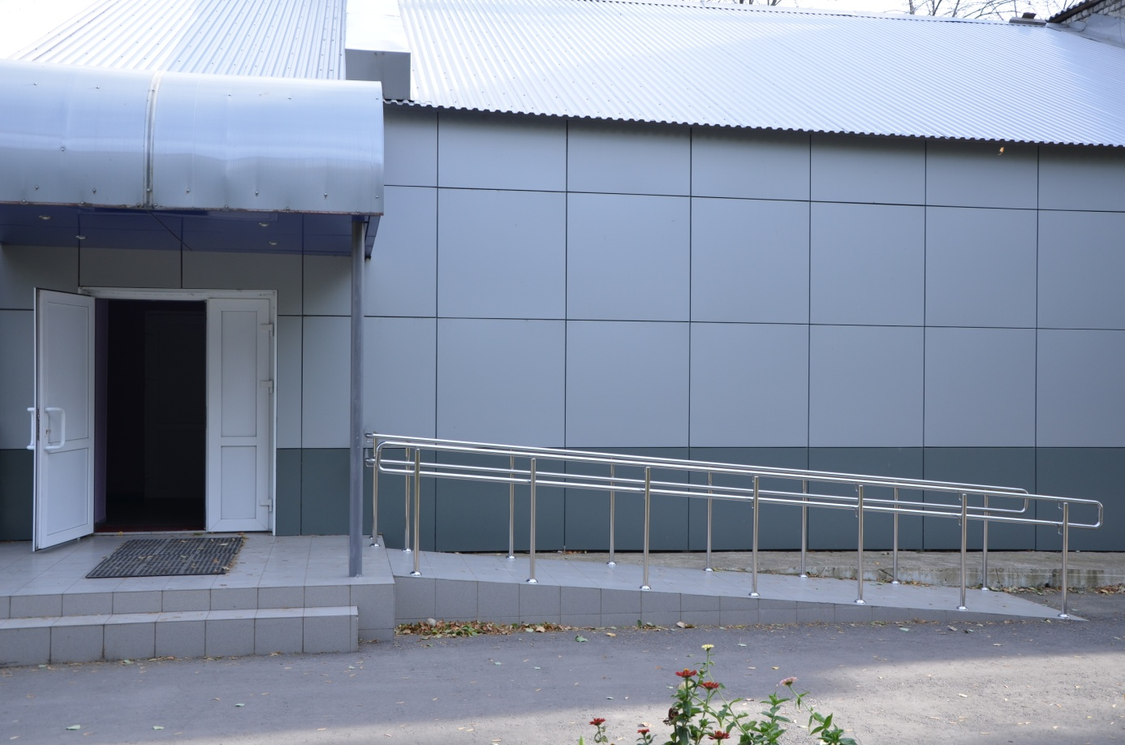
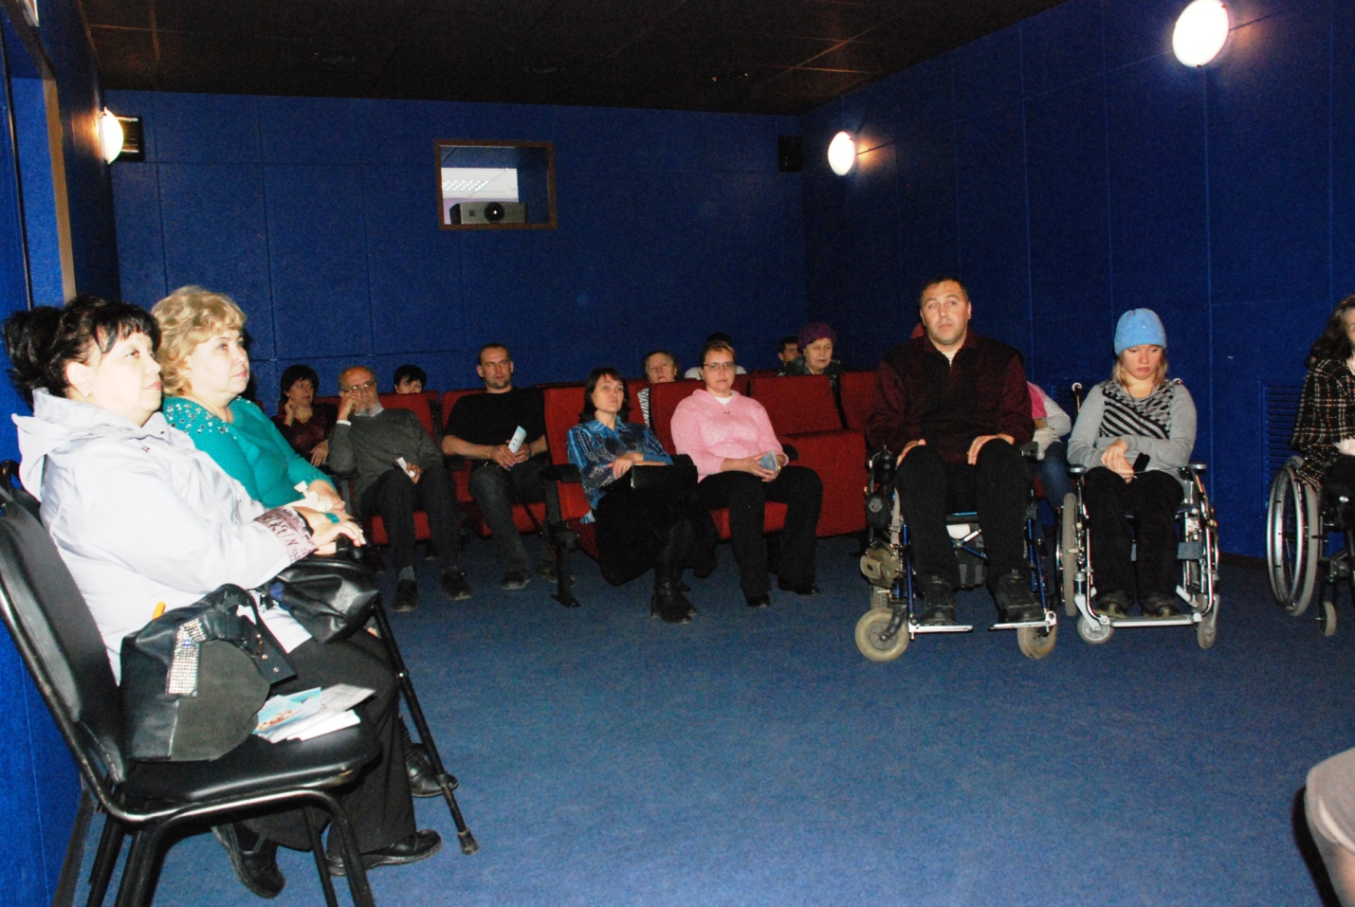

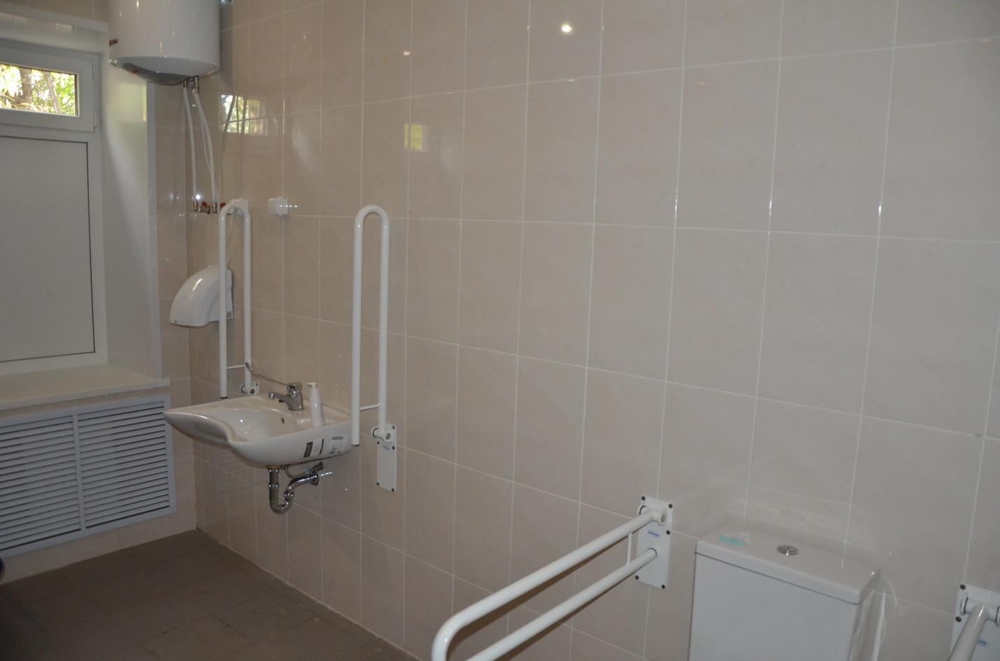

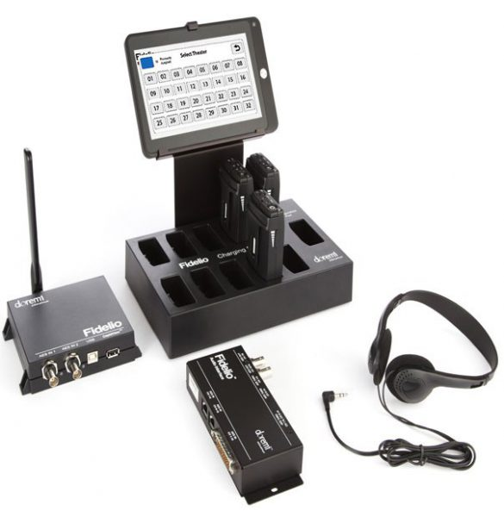

Система субтитрирования и тифлокоментирования (беспроводная аудиосистема Dolby Fidelio предназначена для индивидуальной передачи звукового ряда слабослышащим, слабовидящим.

